Komunikat prasowy

Alstom zapewni zintegrowany system metra w kolejnej światowej stolicy
Każdego dnia wagony Alstom przewożą 30 milionów pasażerów metra w 55 miastach na całym świecie. Teraz Alstom rozpocznie realizację projektu o przełomowym znaczeniu dla komunikacji w Tajpej.
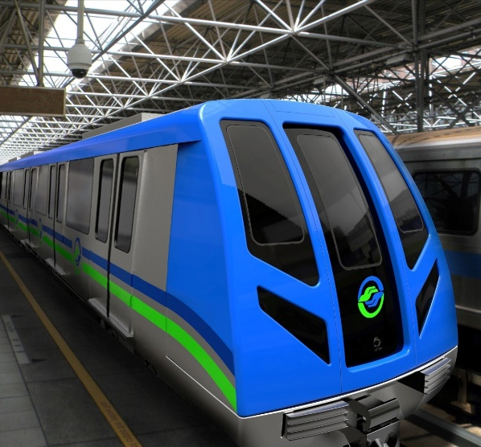
© Alstom Design & Styling
10 lipca 2020 r. – Konsorcjum pod przewodnictwem Alstom sfinalizowało kontrakt na realizację drugiego etapu projektu przedłużenia 7. linii metra w stolicy Tajwanu. Szacowana wartość kontraktu to blisko 424 mln euro, przy czym udział Alstomu wynosi około 248 mln euro. Drugi etap, rozpoczętego w 2018 roku projektu, obejmuje dodatkowe 13,3 km z 13 stacjami i powstał z myślą o zapewnieniu pasażerom nowej linii metra jeszcze większego komfortu podróży. Koniec prac nad liczącą w sumie 22,8 km linią metra Wanda Zhonghe Shulin planowany jest na 2028 rok.

Pociągi Alstom obsługują pasażerów metra w największych metropoliach na świecie. Niezawodne składy Alstom pomagają bezpieczne i komfortowo przemieszczać się metrem m.in. w Amsterdamie, Barcelonie, Londynie, Paryżu i Singapurze. Również Dubaj postawił na składy Alstom – wagony Metropolis wyprodukowane w Chorzowie zasiliły rozszerzoną niedawno linię metra. Alstom ma ponad 65 lat doświadczenia w produkcji pociągów metra i sprzedał już ponad 17 000 wagonów metra działających w 55 miastach na całym świecie, każdego dnia przewożąc 30 mln pasażerów.

„Siódma linia metra, krzyżująca się z pięcioma innymi, będzie miała przełomowe znaczenie dla podróżujących po Tajpej. Z satysfakcją uczestniczymy w tym niezwykle ważnym projekcie. Zwycięstwo w przetargu na rozbudowę metra potwierdza pozycję Alstom jako niezawodnego, godnego zaufania a przy tym długoletniego partnera, który na rynku tajwańskim działa prężnie już od ponad 40 lat” – powiedział Ling Fang, Senior Vice President Alstom w regionie Azji i Pacyfiku.

W ramach kontraktu w Tajpej Alstom zaprojektuje, wyprodukuje, dostarczy, przetestuje i odda do eksploatacji 16 dodatkowych, w pełni zautomatyzowanych czterowagonowych pociągów Metropolis, oparty na CBTC system sygnalizacji Urbalis 400, system kontroli nadzorczej i pozyskiwania danych (SCADA), a także system oddzielenia strefy pasażerskiej od peronów za pomocą drzwi. Druga firma w konsorcjum – tajwańska CTCI - zapewni z kolei prace torowe, zasilanie, wyposażenie lokomotywowni oraz systemy telekomunikacji i kontroli biletów. Ponadto Alstom i CTCI będą współodpowiedzialne za zarządzanie projektem i integrację systemu.

Na Tajwanie Alstom zapewnia systemy sygnalizacji dla wszystkich, z wyjątkiem jednej, linii metra w Tajpej i obecnie dostarcza automatyczny system sygnalizacji dla Zielonej Linii metra w Taizhong. Z kolei w 2017 r. Alstom dostarczył najnowsze tramwaje Citadis do obsługi drugiego etapu linii tramwajowej w Kaohsiung.

 | O Alstom
Jako światowy lider ekologicznych i inteligentnych rozwiązań w zakresie mobilności Alstom opracowuje
i wprowadza na rynek zintegrowane systemy, które zapewniają trwałe podstawy dla transportu przyszłości. Alstom oferuje pełen wachlarz rozwiązań w zakresie sprzętu i usług, od pociągów dużych prędkości, metra, tramwajów
i elektrobusów po zintegrowane systemy, zindywidualizowane usługi, infrastrukturę, systemy sterowania i rozwiązania w zakresie mobilności cyfrowej. W roku obrotowym 2019/20 Alstom odnotował sprzedaż w wysokości 8,2 mld euro i zaksięgował zamówienia o wartości 9,9 mld euro. Alstom ma swoją siedzibę we Francji, działa na terenie 60 państw i obecnie zatrudnia 38 900 osób.

 | Kontakt | Media:  Iwona BURZYŃSKA  CEE Communications Director  Mobile.: +48 600 277 635  iwona.burzynska@alstomgroup.com

